RAPPORT D’AVANCEMENT



Site Internet de partage de vidéos avec réseau social intégré.

Chef de groupe : VASSEUR Simon

BRASSELEUR Lukas
COURBE Benjamin
REILHAC Michael

Étudiants en deuxième année de DUT Informatique
IUT de Sénart-Fontainebleau

Tuteur : Pierre VALARCHER
Sommaire
0.1 Introduction 3
1. Avancement Actuel 4
1.1 Tâches terminées 4
1.2 Tâches en cours 5
1.3 Tâches non commencées 6
2. Suite du projet 7
2.1 Tâches envisagées 7
2.3 Tâches abandonnées 8
3. Problèmes rencontrés 9
3.1 Nouveaux problèmes rencontrés 9

0.1 Introduction

Ce rapport présente l’avancement du projet tutoré « nostream » au 5 janvier 2017.
Il présentera dans l’ordre les tâches terminées, les tâches en cours et les tâches non commencées.
Enfin, nous aborderons les tâches ajoutées, les tâches abandonnées et les tâches envisagées, ainsi que les problèmes rencontrés.

1. Avancement Actuel

1.1 Tâches terminées

- L’interface graphique :
L’interface graphique de toutes les pages du site à été réalisé en suivant la charte graphique décrite dans le premier rapport.

- Inscription et Authentification :
Les utilisateurs ont la possibilité de s’inscrire et de s’authentifier sur le site via deux formulaires.

- Redirections :
La vignettes des vidéos permet d’accéder rapidement à n’importe quelle page du site, soit la Vidéo, la Chaîne qui héberge celle-ci ou la page du Vidéaste.
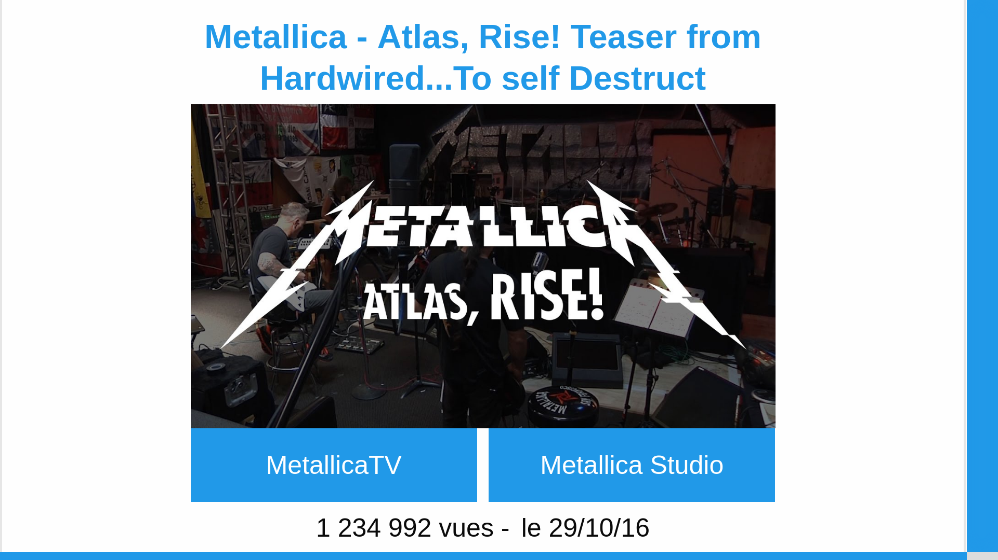

Une vignette contenant un lien vers la vidéo,
vers la page du vidéaste (MetallicaTV)
et la chaîne (Metallica Studio)

1.2 Tâches en cours

- Upload des fichiers images et vidéos :
Nous travaillons actuellement sur l’upload des images de profil dans un premier temps, puis des vidéos et autres images.

- Réalisation des différentes vues :
Nous travaillons toujours sur l’amélioration des vues.

- Réalisation des formulaires :
Les formulaires d’ajout de vidéos, de création de chaînes et de pages sont crées. Ils seront implémentés rapidement.

1.3 Tâches non commencées

- Ajout des commentaires :
Les formulaires d’ajout de commentaires ne sont pas encore disponibles.

- Ajout de post sur les pages :
Idem que pour les commentaires.

- Recherche de vidéos dans la barre :
Nous avons trouvé un outil open source pour la recherche, mais n’avons pas commencer à l’utiliser.

- Créations de nouvelles Chaînes et Pages

- Abonnement :
Les utilisateurs ne peuvent pas encore s’abonner à des Chaînes ou suivre des pages.

- Gestion du compte :
La vue permettant de gérer ses informations et son compte n’a pas encore été créée.

2. Suite du projet

2.1 Tâches envisagées

Il y a plusieurs choses que nous aimerions ajouter au site web une fois que celui-ci sera opérationnel.

- Un format mobile et tablette :
Nous envisageons de créer de nouvelles vues qui seront chargées en cas de rétrécissement de la fenêtre ou de visionnage sur un appareil mobile.
Le site serait ainsi plus agréable.

- Une base NoSQL :
Afin de nous familiariser à cette nouvelle famille de SGBD, nous aimerions utiliser une base NoSQL pour le site.
Conscients de la difficulté à la mettre en place, cette option ne sera envisagée que dans le cas où nous aurions fini tout le reste avant le rendu final.

2.3 Tâches abandonnées

Pour l’instant, nous n’avons rencontré aucun problème qui nous a paru insurmontable faute de temps ou compétences.
Par conséquent, toutes les fonctionnalités décrites dans le 1er rapport sont toujours envisagées.
3. Problèmes rencontrés

Les deux problèmes envisagés dans le précédent rapport, à savoir le stockage des vidéos sur serveur et la recherche de vidéos, ont été résolus.

Le premier grâce aux serveurs de l’iut, où nous stockerons nos vidéos et images, et le second grâce à un programme open-source.

3.1 Nouveaux problèmes rencontrés

Nous avons rencontré de nouveaux problèmes en développant le site.
Les principaux sont :

- La compatibilité cross-browser :
Premièrement, le lecteur de vidéos rencontre quelques problèmes d’affichage sur Firefox, qu’il ne rencontre pas sur Chrome.

- L’affichage en fonction de la résolution de l’écran :
Les vues ont été réalisées sur des écrans ayant une résolution 1080p. En testant le site sur un ordinateur ayant une résolution 1366x768, nous avons pu constaté que, malgré les efforts pour rendre l’affichage compatible sur tout type d’écran (non mobile), l’affichage n’était pas optimal.
Nous travaillons à l’amélioration des vues au fur et à mesure.

